|  |  |
| --- | --- |
| **项目编号** |  |
| **文档编号** |  |
| **密级** |  |

游戏测试清单

V1.0

评审日期： 2021年6月2

文档信息：

|  |  |
| --- | --- |
|  |  |
| 文档名称 | 3D游戏《保卫村子》游戏测试清单 |
| 描述 | 对游戏开发项目进行测试 |
| 负责人 | 曾璐、吴杰、梁庆文 |
| 状态 | 第1版 |

文档变更历史：

|  |  |  |
| --- | --- | --- |
|  |  |  |
| 时间 | 修改人 | 章节 | 描述 |
| 2021/06/21 | 曾璐、吴杰 | 所有章节 | 创建文档初稿 |
| 2021/06/24 | 曾璐、吴杰、梁庆文 | 性能测试 | 添加更多性能测试 |
|  |  |  |  |
|  |  |  |  |
|  |  |  |  |
|  |  |  |  |

审核结果：

|  |  |  |  |
| --- | --- | --- | --- |
|  |  |  |  |
| 审核人 | 意见 | 日期 | 签名档 |
| 陈德立 | 审核通过 | 2021年6月22日 |  |
| 陈佳庆 | 审核通过 | 2021年6月23日 |  |
| 黎和广 | 审核通过 | 2021年6月24日 |  |

目录

1. 导言 3

1.1 编写目的 3

2. 测试内容 4

2.1 功能测试 4

2.1.1 功能测试内容 4

2.2 可玩性测试 4

2.2.1 可玩性测试内容 4

2.2.2 可玩性测试方式 4

2.3 界面测试 5

2.3.1 界面测试内容 5

2.4 性能测试 5

2.4.1 性能测试简介 5

2.4.2 性能测试内容 6

# 导言

## 编写目的

该文档的目的是描述游戏的测试内容，编写游戏的测试用例，便于快速捕捉常见缺陷。其主要内容包括：功能测试、游戏的可玩性测试、界面测试、性能测试。

# 测试内容

## 功能测试

### 功能测试内容

1. 关卡、任务系统功能，通关/未通关
2. 人物的自由移动和动作，可以前后左右移动，跑步，跳起，蹲下
3. 人物的瞄准射击功能
4. 地图的完整性、合理性
5. 音乐项，可以正确开启或关闭音乐，音效流畅
6. 游戏中断，暂停游戏后，返回可以正常稳定的继续游戏
7. 退出，重启游戏可以继续上次的存档
8. 通关后的情节，结束画面

## 可玩性测试

### 2.2.1 可玩性测试内容

1. 游戏世界事件的驱动，主要指任务关卡，设置合理。
2. 游戏世界的竞争与平衡：
3. 技能参数的调整，如攻击的伤害值
4. 技能的增加、减少
5. 射击的作用范围
6. 武器的损伤
7. 人物的生命值
8. 环境对速度、人物的影响
9. 武器斜歪、反弹的影响
10. 游戏世界文化蕴涵，游戏的风格与体现，风格统一，物体存在、摆放合理，符合逻辑。

### 2.2.2 可玩性测试方式

1. 内部的测试人员，对游戏有很深的认识，在内部测试时，可以对上面的点进行分析。
2. 利用外部一定数量的玩家，对外围系统的测试，他们是普通的玩家，主要测试游戏的可玩性与易用性，发现一些外围的Bug。

## 界面测试

### 界面测试内容

1. 窗口切换、移动、改变大小时是能正常运行
2. 各种界面状态正确（如击中、被击中等）
3. 各种界面元素支持键盘操作
4. 各种界面元素支持鼠标操作
5. 数据项能够正常回显
6. 对于常用功能，用户可以不用阅读手册就能使用
7. 执行有风险的操作时，由“确认”“取消”等提示
8. 操作顺序合理

## 性能测试

### 性能测试简介

帧率是衡量游戏性能的标准。游戏里面的帧跟动画的帧类似。只是游戏里面的图像被画到了屏幕。画一帧到屏幕被称为渲染一帧。帧率或帧被渲染的速度以每秒来衡量(FPS)

现在大多数游戏都是以60FPS为目标。通常30FPS以上被认为是可以接受的，特别是对于一些对反应速度要求不高的游戏，如解谜或冒险游戏。一些游戏对帧率要求比较高，如VR，90FPS都会被嫌弃。帧率在30FPS以下，玩家体验通常会比较差，图像可能会卡顿、操作起来也很迟钝。然而，不仅仅速度重要，帧率稳定也很重要。帧率发生变对对玩家来说是很明显的。不稳定的帧率通常比稳定但是帧率低的游戏更糟糕。

尽管帧率是谈论游戏性能经常提到，但是要尝试去改善游戏性能的时候考虑渲染一帧所需要的毫秒数会更有用。有两个原因，首先这种一种更精准的测量方法。当我们尝试改善我们游戏性能的时候，每毫秒都能达到我们的目标。其次，帧率的相对变化意味着不同的规模帧率也是不一样的。从60FPS到50FPS代表处理时间增加了3.3毫秒，但是如果从30FPS到20FPS代表处理时间增加了16.6毫秒。同样是降低了10FPS，但是渲染一帧所花费的时间是截然不同的。

### 性能测试内容

1. 安装、卸载测试，安装环境适应不同版本，兼容性
2. 能够正常运行，操作流畅，界面清晰
3. 控制直观，易上手
4. 游戏在客户端性能的测试

### (1)管卡一：

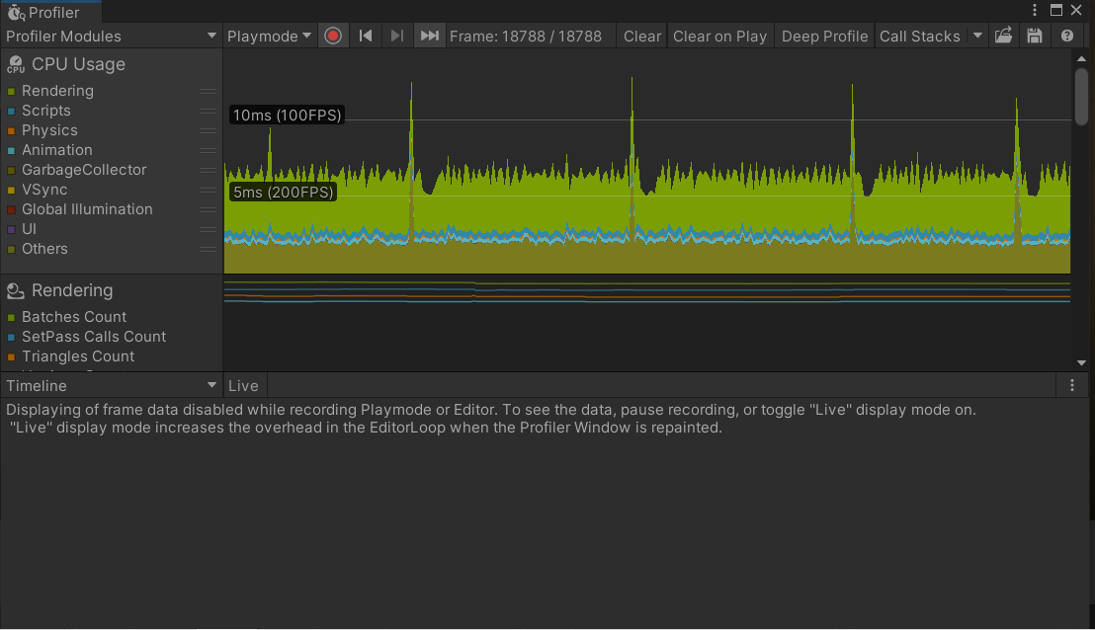

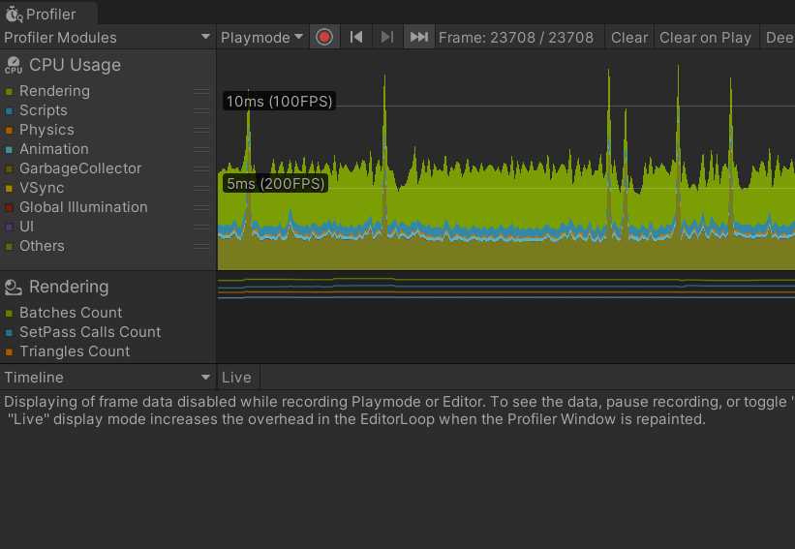

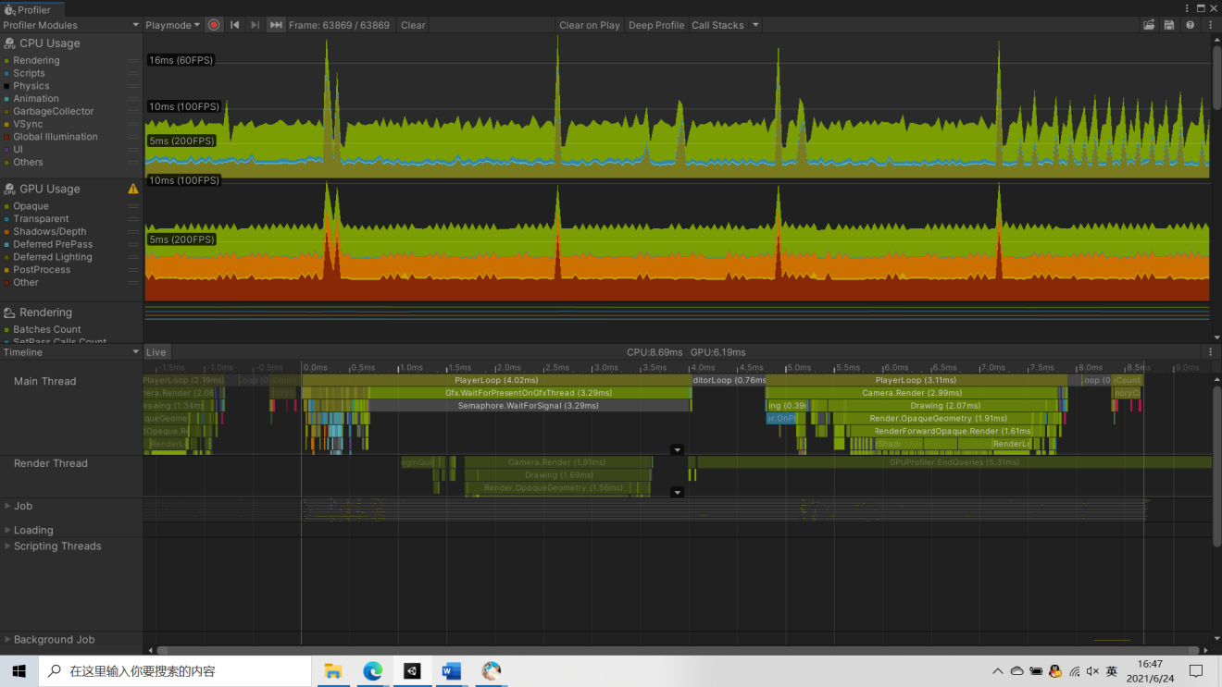

帧率接近于每秒60FPS，游戏体验感非常丝滑

可以看到每个工作者的时间

### 

### (2)管卡2

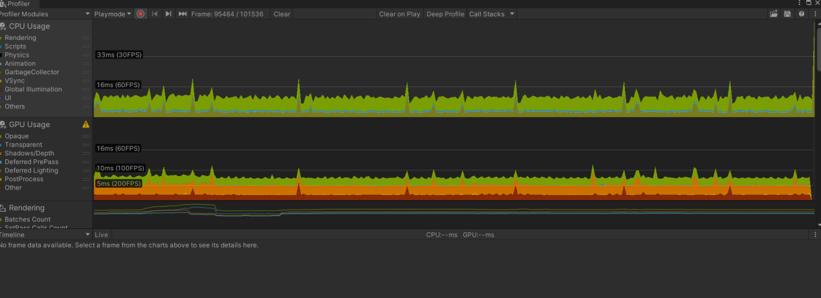

### (3)管卡6

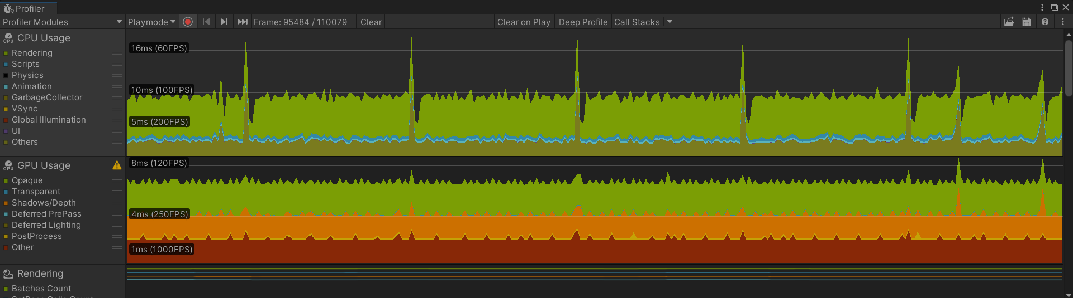

### 管卡8：

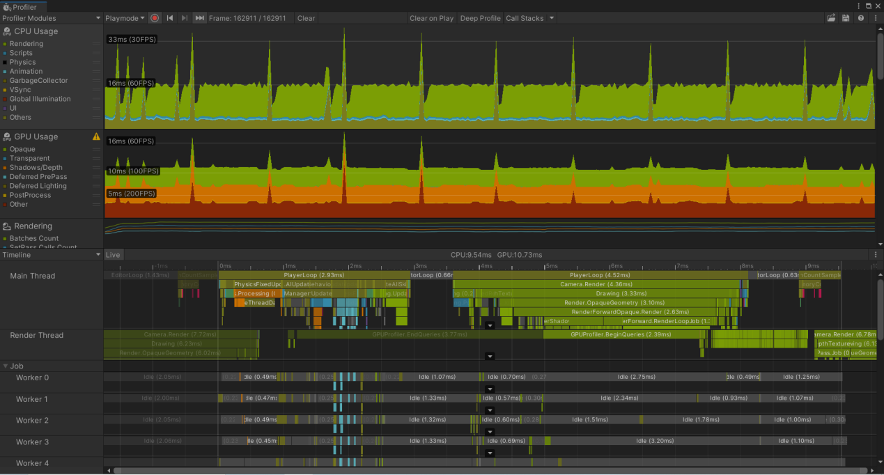

随着管卡的提升，怪也来越多，会造成性能的下降